Настройки в журнале одного электронного курса.
Эти настройки не будут работать, если на уровне системы (для всех журналов) администратор не установил общие настройки.
Если для расчета итоговой оценки в курсе Вам не подходят варианты, предлагаемые системой MOODLE (среднее оценок, простое средневзвешенное и др.), Вы можете выставлять итоговую оценку прямо на странице электронного журнала группы в столбце итоговой оценки (вручную).
Можно настроить журнал на выставление итога «н/а», для этого нужно сделать следующее:
1. Зайти в электронный журнал курса на страницу просмотра оценок. Найти в горизонтальном меню вкладку «Буквы». Нажать.
1
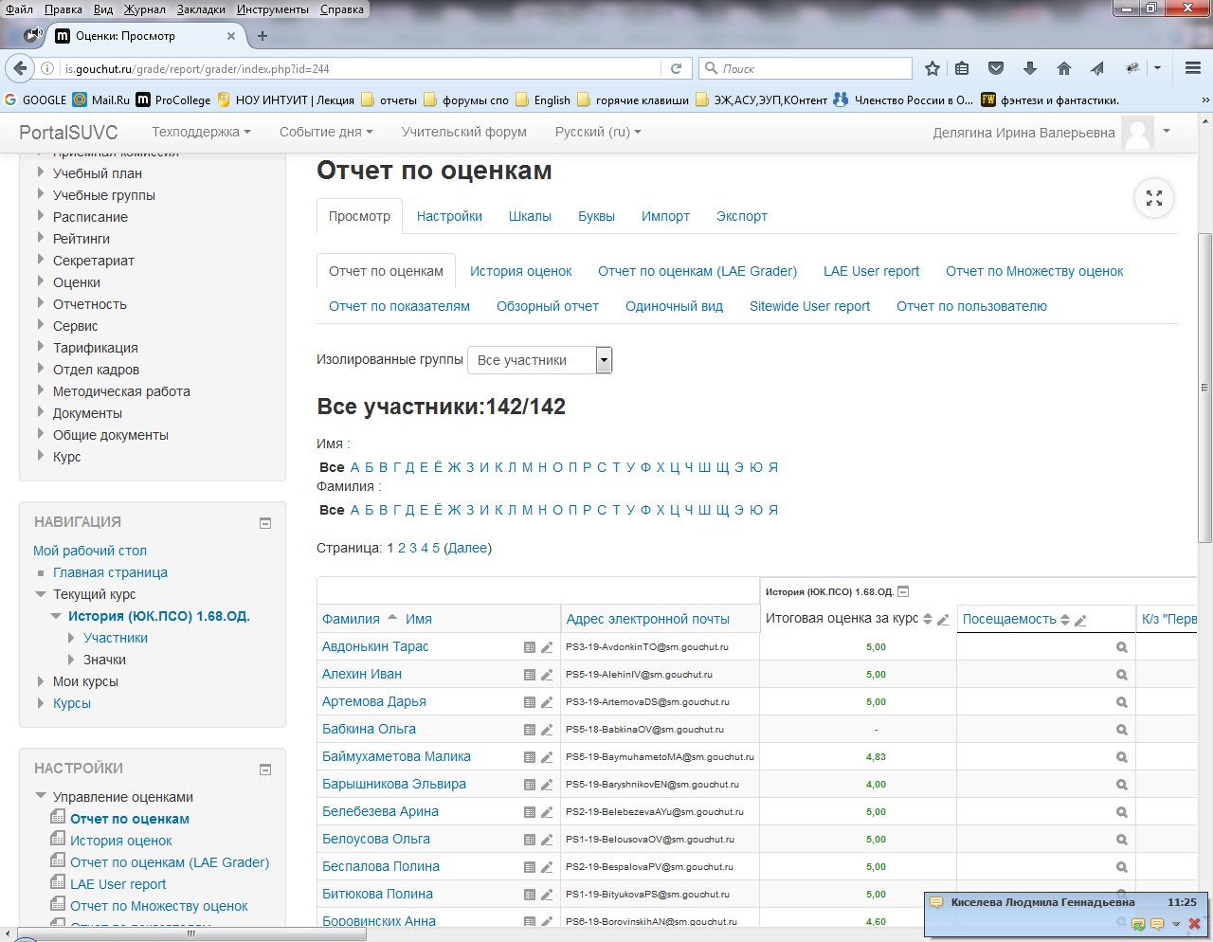
2. На открывшейся странице настроек букв в горизонтальном меню найти вкладку «Редактировать»
В опции «Буквенные оценки» поставить галочку в поле «Разрешить переопределять настройки сайта по умолчанию»
3. В окне «Буквенная оценка 4» задать параметры для оценки 2 ≥0.00001
4. В окне «Буквенная оценка 5» задать параметры для оценки н/а ≥0.00000
5. Сохранить настройки.
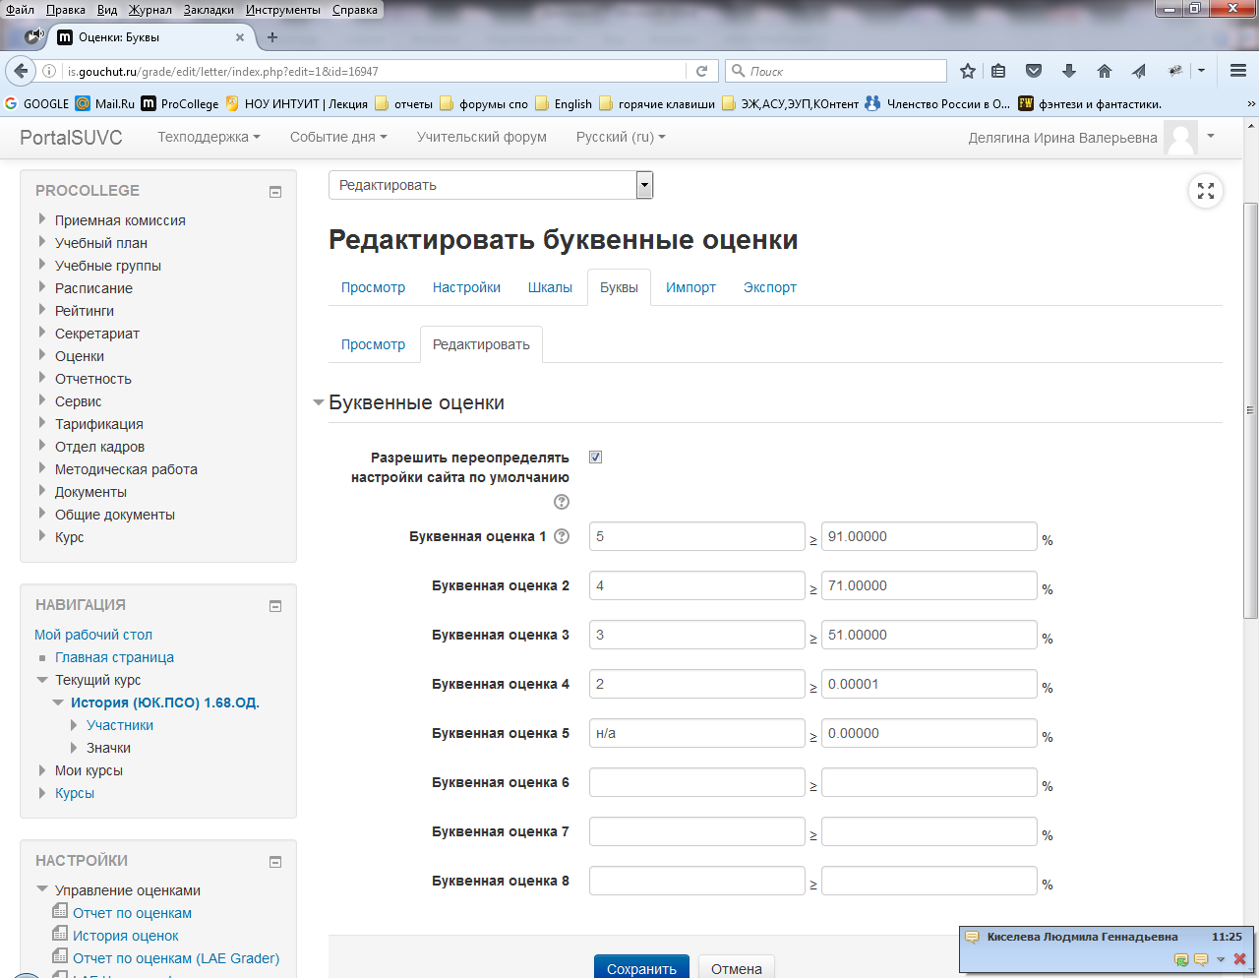
5
3
4
2
6. Зайти на страницу настроек «категории и элементы» в редактирование итоговой оценки по курсу.
6

7. Раскрыть меню настроек «Итог категории», нажав «Показать больше».
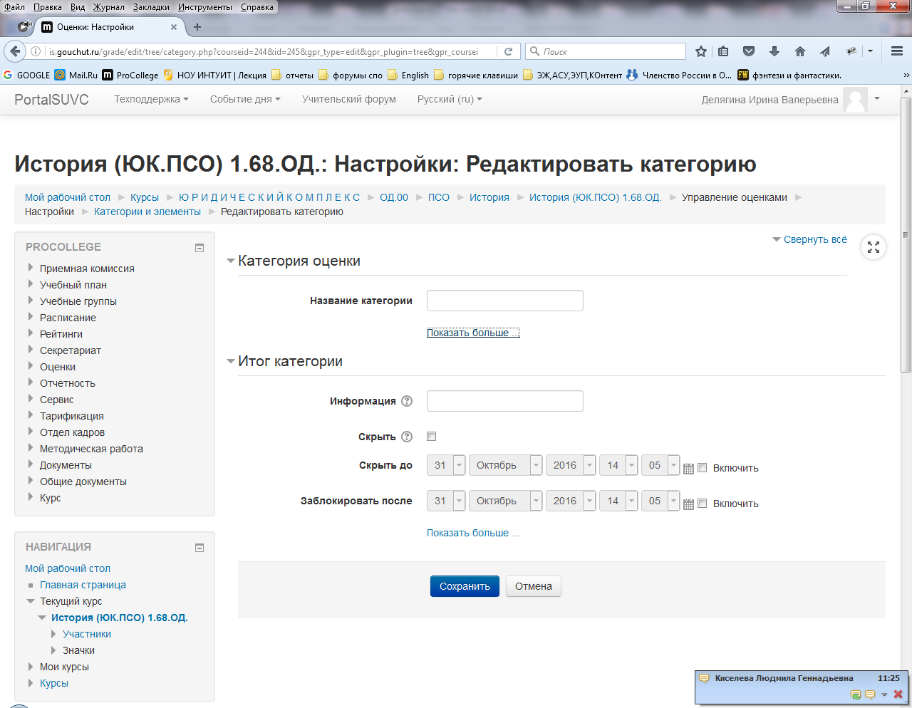
7
8. В опции «Формат представления оценки» в выпадающем меню выбрать «Значение (буква)». Сохранить настройки.
8
9. Теперь при выставлении оценки «0» в столбце итоговой оценки на странице электронного журнала (вручную) при обновлении страницы вы увидите оценку 0,00 (н/а).
9

